Imię . . . . . . . . . . . . . . Nazwisko . . . . . . . . . . . . . . . . . . . . . . SP nr . . . . . . . . Miasto . . . . . . . . . .

1. Narysuj u' = P_{c}^{1/2}(u) i v' = P_{c}^{1/2}(v) (tzn. efekt przeskalowania u i v względem c w skali 1/2).

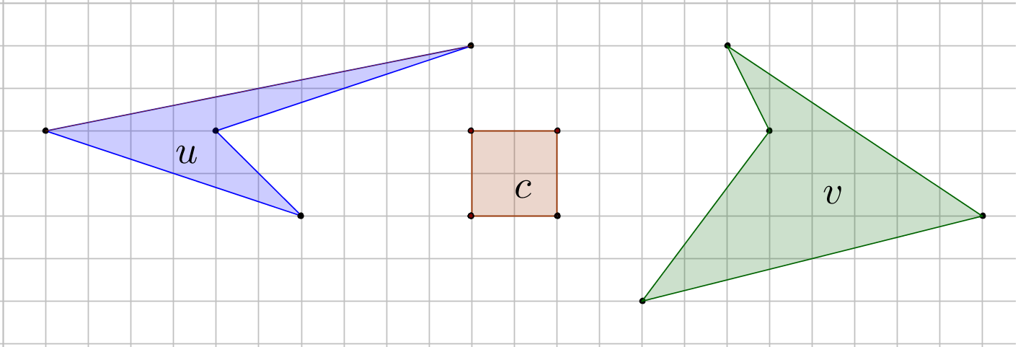

a) Ile boków ma u' ? . . . . . b) Ile boków ma v' ? . . . . .

2. u' = P_{c}^{1/2}(u), v' = P_{c}^{1/2}(v), w' = P_{c}^{1/2}(w).

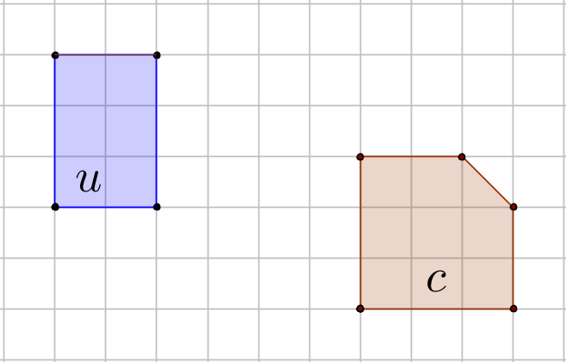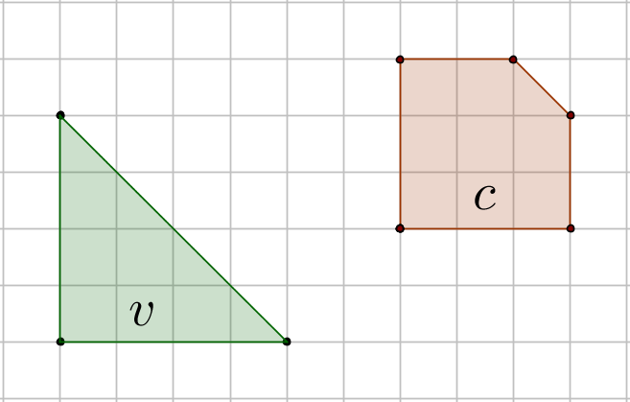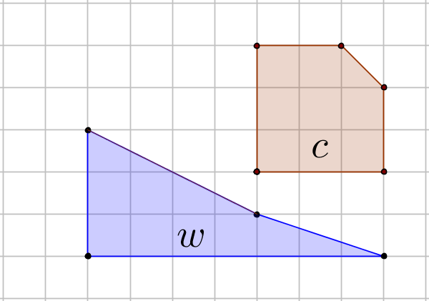

a) Ile boków ma u' ? . . . . . b) Ile boków ma v' ? . . . . . c) Ile boków ma w' ? . . . . .

pole u' = . . . . . pole v' = . . . . . pole w' = . . . . .

3. u' = P_{c}^{1/2}(u), v' = P_{c}^{1/2}(v), w' = P_{c}^{1/2}(w).

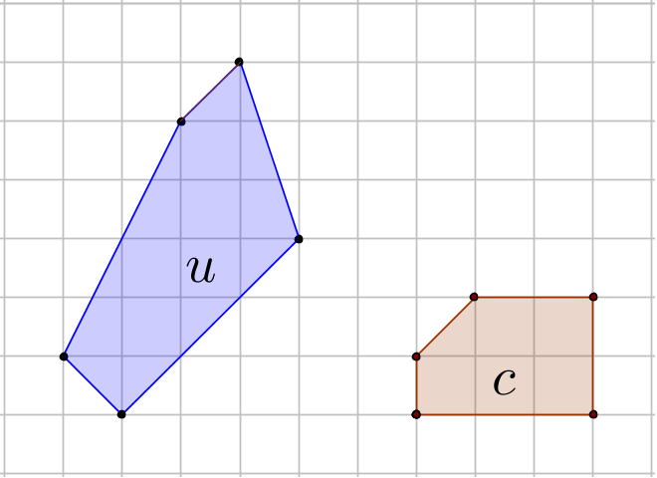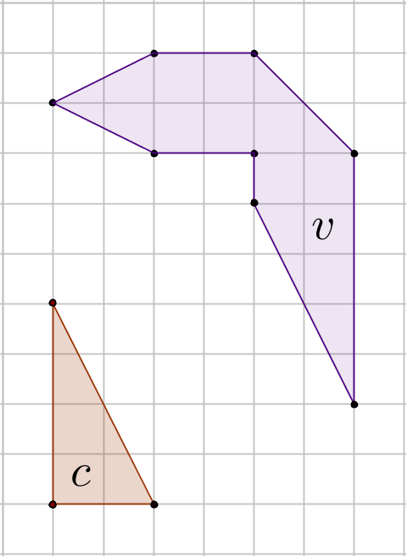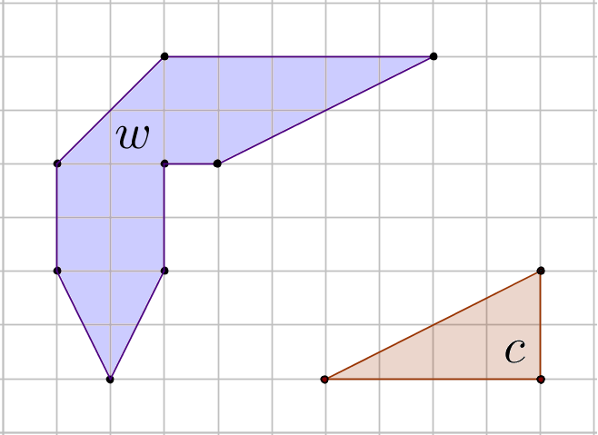

a) Ile boków ma u' ? . . . . . b) Ile boków ma v' ? . . . . . c) Ile boków ma w' ? . . . . .

pole u' = . . . . . pole v' = . . . . . pole w' = . . . . .

4. a) Dla skali s = 1/4 oblicz pole P_{c}^{1/4}(u) = . . . . .

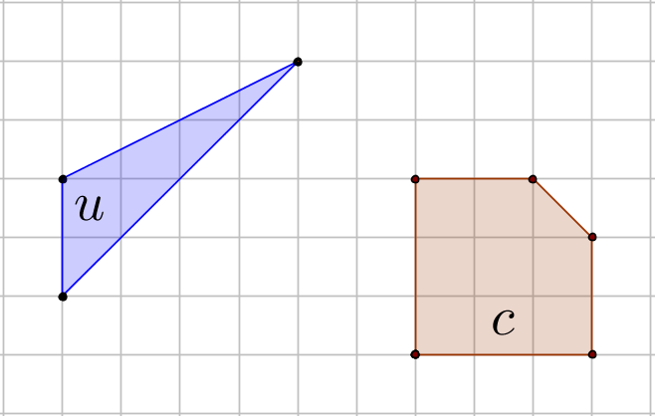
4. b) Dla skali s = 3/4 oblicz pole P_{c}^{3/4}(u) = . . . . .

5. Narysuj takie u i v, że u' = P_{c}^{1/2}(u), v' = P_{c}^{1/2}(v) są przedstawione na rysunku.

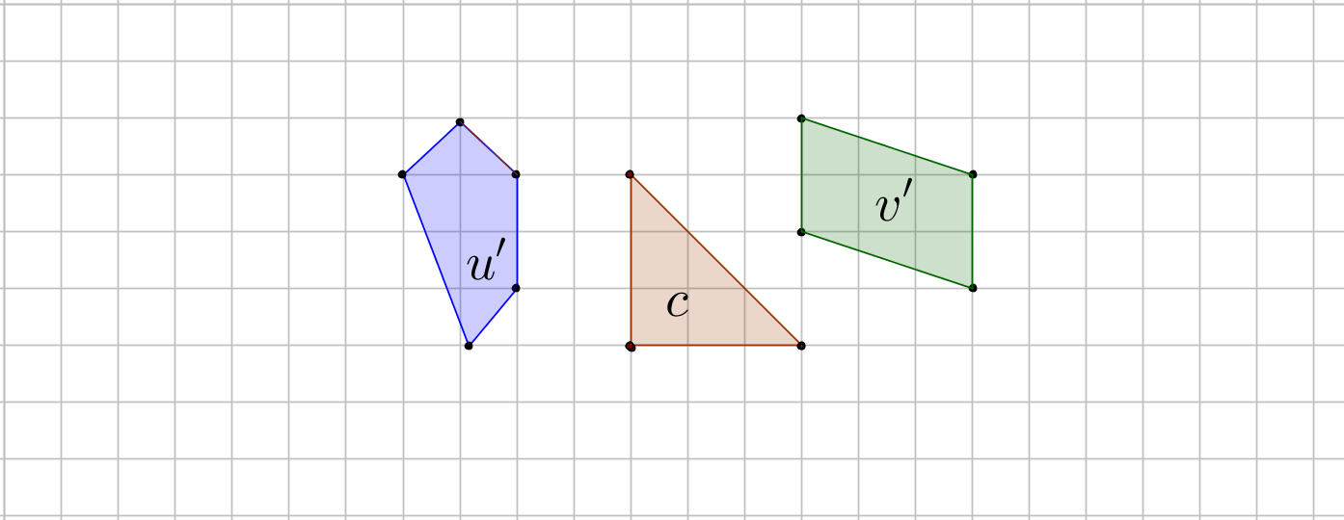

a) Ile boków ma u ? . . . . . b) Ile boków ma v ? . . . . .

pole u = . . . . . pole v = . . . . .

6. Narysuj takie u i v, że u' = P_{c}^{1/2}(u), v' = P_{c}^{1/2}(v) są przedstawione na rysunku.

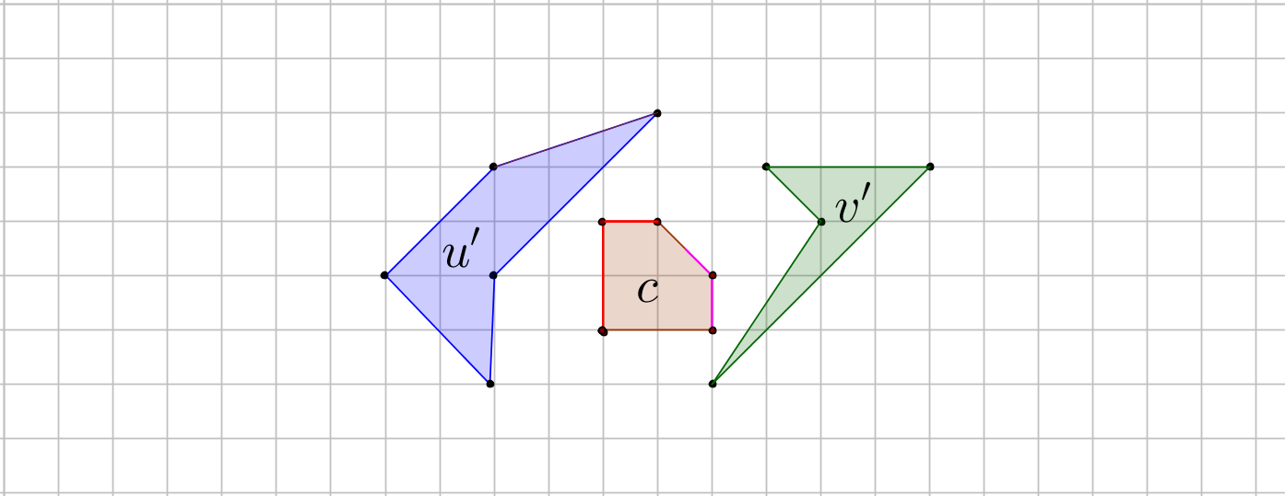

a) Ile boków ma u ? . . . . . b) Ile boków ma v ? . . . . .

pole u = . . . . . pole v = . . . . .

7. Znajdź taką wartość h, że:

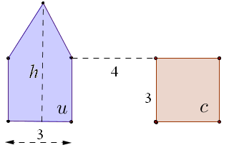
a) u' = P_{c}^{1/2} (u) ma pole równe 9. Odp.: h = . . . . .

b) u' = P_{c}^{1/2} (u) ma pole równe 12. Odp.: h = . . . . .

